温馨提示：
此套题为Word版，请按住Ctrl,滑动鼠标滚轴，调节合适的观看比例，答案解析附后。关闭Word文档返回原板块。
课时提升作业 十五
细胞的能量“通货”——ATP
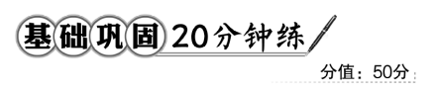
一、选择题(共7小题，每小题4分，共28分)
1.(2016·宜宾高一检测)ATP分子中，大量的化学能储存在( )
A.磷酸基与磷酸基之间的化学键中
B.腺苷中
C.磷酸基中
D.腺苷与磷酸基之间的化学键中
【解析】选A。ATP中大量的化学能储存在高能磷酸键中，即磷酸基与磷酸基之间的化学键中。
2.(2015·江苏学业水平考试)ATP的分子结构简式可以表示为A-P～P～P，下列相关叙述正确的是( )
A.每个ATP分子含有1个磷酸基团
B.每个ATP分子含有3个高能磷酸键
C.ATP不能水解释放能量
D.ATP是一种高能磷酸化合物
【解析】选D。每个ATP分子含有3个磷酸基团；每个ATP分子含有2个高能磷酸键；ATP能水解释放能量；ATP是一种高能磷酸化合物。
3.下列有关ATP的叙述，错误的是( )
A.ATP与核苷酸的元素组成相同
B.ADP比ATP的稳定性差
C.氧气不是形成ATP的必要条件
D.ATP中能量的释放需要水的参与
【解析】选B。ATP与核苷酸的元素组成相同，均为C、H、O、N、P，A正确；ATP比ADP的稳定性差，易水解，B错误；细胞可通过无氧呼吸产生ATP，C正确；ATP中能量的释放为水解过程，D正确。
【补偿训练】
下列有关ATP的叙述，正确的是( )
A.线粒体是蓝藻细胞产生ATP的主要场所
B.ATP分子由一个腺嘌呤和三个磷酸基团组成
C.剧烈运动后，体内ATP的含量不会明显下降
D.小麦根尖分生区细胞通过光合作用和呼吸作用产生ATP
【解析】选C。蓝藻属于原核生物，无线粒体；ATP分子由一个腺苷和三个磷酸基团组成；ATP和ADP可以相互转化，所以剧烈运动后，体内ATP的含量不会明显下降；小麦根尖分生区细胞不能进行光合作用。
4.(2016·衡阳高一检测)ATP之所以作为能量的直接来源，是因为( )
A.ATP能转化为ADP
B.ATP中的高能磷酸键储存的能量多，且很不稳定
C.ATP中的高能磷酸键很稳定
D.ATP是生物体内唯一可以储存能量的化合物
【解析】选B。ATP是一种不稳定的高能化合物，远离腺苷的高能磷酸键容易断裂，释放能量；脂肪、糖原、淀粉等都是储存能量的化合物。
【误区警示】ATP并不参与体内所有的生化反应。体内的生化反应有些是放能反应，不需要ATP的驱动，有些生命活动发生得较快，单纯的ATP供能不足，可能还消耗其他的能源物质。
5.(2016·枣庄高一检测)关于细胞中ATP的叙述，不正确的是( )
A.ATP在活细胞中既是储能物质，又是供能物质
B.虽是直接能源物质，但活细胞中的ATP含量却很少
C.细胞内ATP与ADP相互转化的能量供应机制，是生物界的共性
D.吸能反应一般与ATP的合成相联系
【解析】选D。ATP的高能磷酸键中储存大量能量，水解时又释放出大量能量，在活细胞中既是储能物质，又是供能物质；ATP虽是直接能源物质，但活细胞中的含量却很少，消耗后可通过ADP迅速转化；细胞内ATP与ADP相互转化的能量供应机制，普遍存在于生物界中，是生物界的共性；吸能反应一般与ATP的水解相联系。
6.(2016·上海高一检测)ATP与ADP的转化关系如图，其中①和②为反应过程，③表示某化学键。下列叙述正确的是( )
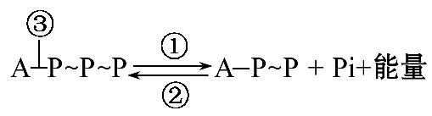
A.过程①是合成反应
B.反应②的能量来源可以不同
C.③表示高能磷酸键
D.抑制反应①有利于ATP合成
【解析】选B。过程①是ATP的水解反应；反应②的能量来源可以来自光合作用和细胞呼吸；③表示普通磷酸键；ATP和ADP的转化处于动态平衡中，抑制反应①ATP的水解不利于ATP合成。
7.下图为某种化学反应，下列叙述不正确的是( )
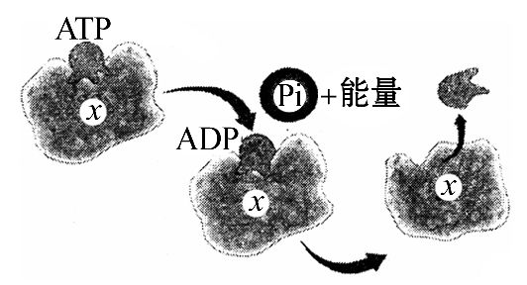
A.ADP被释放后，X还能结合ATP
B.X也可结合ADP和Pi合成ATP
C.图中的能量可用于细胞内需要能量的过程
D.能量来自ATP中远离腺苷的高能磷酸键的水解
【解题指南】(1)分清图示所表示的过程是ATP的合成还是ATP的水解。
(2)明确ATP与ADP相互转化的过程及能量的来源和去路。
【解析】选B。图中表示ATP的水解过程，该过程需要ATP水解酶即X的催化，酶可以多次利用，本次反应完成后可以继续催化下次反应。酶具有专一性，X不能催化ATP的合成。ATP的水解释放能量，可用于细胞内需要能量的过程，如主动运输等。远离腺苷的高能磷酸键水解释放出能量，同时ATP转化为ADP、Pi。
二、非选择题(共2小题，共22分)
8.(12分)(2016·大理高一检测)请回答下列有关ATP的问题：
(1)人的骨骼肌细胞中，ATP含量仅够剧烈运动时3 s以内的能量供给。运动员参加短跑比赛过程中，肌细胞中ATP的相对含量随时间的变化如图所示。图中a→b的变化过程，说明ATP被水解，释放的能量用于____________；b→c过程中，ATP含量增加说明__________加强，释放更多的__________，供ADP形成ATP，以补充细胞中ATP含量的不足；从整个曲线来看，肌细胞中ATP的含量不会降为零，说明________________________________________________。
(2)纯净的ATP呈白色粉末状，能够溶于水，作为一种药物常用于辅助治疗肌肉萎缩、脑溢血后遗症、心肌炎等疾病。ATP片剂可以口服，注射液可供肌肉注射或静脉滴注。据此，你认为在人体消化道中________(填“存在”或“不存在”)ATP水解酶；ATP的药用效果是________________________________；生物体内合成ATP的生理过程有__________、__________等。
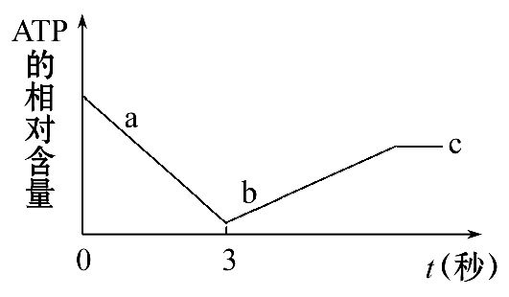
【解析】(1)图中a→b的变化过程，说明ATP被水解，释放的能量用于肌肉收缩等生命活动；人体细胞中，ATP的合成途径只有细胞呼吸，因此b→c过程中，ATP含量增加说明细胞呼吸加强，释放更多的能量，供ADP形成ATP，以补充细胞中ATP含量的不足；从整个曲线来看，肌细胞中ATP的含量不会降为零，说明ATP的合成和水解是同时进行的。
(2)ATP片剂可以口服，这说明在人体消化道中不存在ATP水解酶；ATP能直接为生命活动提供能量；生物体内合成ATP的生理过程有光合作用、细胞呼吸等。
答案：(1)肌肉收缩等生命活动 细胞呼吸
能量 ATP的合成和水解是同时进行的
(2)不存在 直接为生命活动提供能量
光合作用 细胞呼吸
9.(10分)如图是有关ADP转化成ATP时所需能量的主要来源示意图，据图完成下列问题：
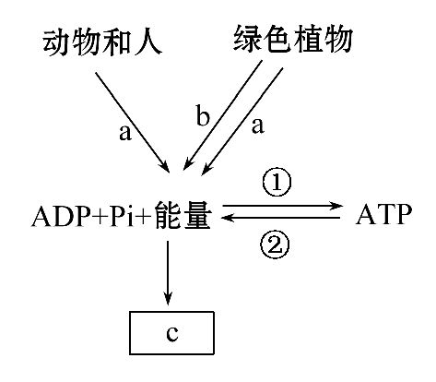
(1)图中的a、b分别代表______________、______________。
(2)在动物肌细胞中进行②过程时，能量来自_____________________________
________________________。
(3)进行①过程时能量用于____________，进行②过程时能量用于________________________。
【解析】本题主要考查ATP与ADP之间的相互转化及ATP的利用。
(1)图中a表示动物和人、绿色植物通过细胞呼吸提供能量合成ATP，b表示绿色植物通过光合作用提供能量合成ATP。
(2)动物肌细胞中②表示ATP分解过程，所释放的能量来自储存在ATP中的高能磷酸键中的化学能。
(3)图中①表示ATP合成过程，能量用于ATP合成；②过程释放能量用于各项生命活动。
答案：(1)细胞呼吸 光合作用
(2)储存在ATP中的高能磷酸键中的化学能
(3)合成ATP 各项生命活动

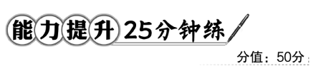
一、选择题(共6小题，每小题4分，共24分)
1.下列有关ATP的叙述，不正确的是( )
A.ATP中含有C、H、O、N、P元素
B.ATP中的T代表3个，P代表磷酸基团
C.ATP是唯一的能源物质
D.ATP能溶于水，制成的药剂既能注射也能口服
【解析】选C。ATP由腺苷和磷酸基团组成，腺苷由腺嘌呤和核糖构成，其元素组成是C、H、O、N、P；ATP中的T代表3个，P代表磷酸基团；ATP是直接能源物质，但不是唯一的能源物质，如糖类是主要的能源物质；ATP能溶于水，制成的药剂既能注射也能口服。
2.(2016·漳州高一检测)下图表示ATP的结构，相关说法正确的是( )
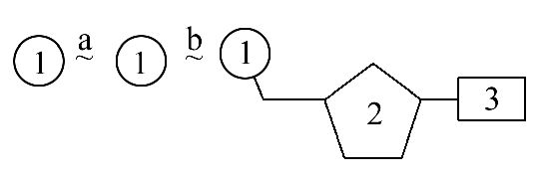
A.a键断裂释放的能量可以直接用于生命活动
B.图中的3表示ATP中的字母A
C.由1、2、3各一分子形成的物质是组成DNA的基本单位
D.b键断裂后形成ADP和Pi
【解析】选A。图中a和b表示高能磷酸键，1是磷酸基团，2表示核糖，3表示腺嘌呤。a键断裂释放的能量可以直接用于生命活动；图中的3表示ATP中的腺嘌呤，而字母A表示腺苷；由1、2、3各一分子形成的物质是组成RNA的基本单位；b键断裂后形成AMP和Pi。
3.(2016·大连高一检测)研究发现有些无线粒体的寄生虫可从其宿主中“偷”ATP，相关说法正确的是( )
A.宿主细胞中含有大量ATP
B.ATP水解不需要酶的催化作用
C.寄生虫无线粒体不能合成ATP
D.“偷”来的ATP可直接用于生命活动
【解析】选D。宿主细胞中含有的ATP并不多；ATP水解需要酶的催化作用；寄生虫无线粒体，可通过无氧呼吸合成ATP；ATP作为直接能源物质，可直接用于生命活动。
4.(2016·西安高一检测)若要验证ATP能否使一离体的新鲜骨骼肌发生收缩现象，下列实验操作不正确的是( )
A.待肌肉本身ATP消耗后再进行
B.可滴加葡萄糖溶液作为对照实验
C.先滴加葡萄糖溶液，后滴加ATP溶液
D.先滴加ATP溶液，后滴加葡萄糖溶液
【解析】选D。实验时要先对新鲜肌肉进行电刺激，以消耗掉原有的ATP；实验要分两组，一组加入ATP溶液，一组加入葡萄糖溶液作为对照；可采用自身对照，即先加葡萄糖溶液，再加ATP溶液；实验是验证ATP能否使离体的新鲜骨骼肌发生收缩，不能先滴加ATP。
5.下列有关细胞的能量“通货”——ATP变化的叙述错误的是( )
A.不同生物体内ATP水解后能量用途不同
B.人体在紧张或愤怒状态下，细胞内产生ATP的速率大大超过产生ADP的速率
C.ATP中的能量可以来源于光能或化学能
D.人体在剧烈运动时，细胞产生ATP的速率迅速增大
【解析】选B。不同生物体内细胞进行生命活动不同，ATP水解后释放能量用途也不会相同，故A项正确；无论在何种状态下，细胞内产生ATP的速率基本等于产生ADP的速率，故B项错误；线粒体中合成ATP的能量来自有机物分解所释放的化学能，叶绿体中合成ATP的能量来自光能，故C项正确；人体在剧烈运动时，细胞代谢加强，产生ATP的速率增大，D项正确。
【误区警示】本题容易错误理解为人体在紧张、愤怒状态或剧烈运动时，产生ATP的速率增大，就会导致ATP含量上升。事实上在ATP生成速率增大的同时，由ATP产生ADP的速率也会增大，因此ATP的含量不会发生很大变化。
6.(能力挑战题)下图是生物界中能量通货——ATP的“循环”示意图。下列相关叙述不正确的是(多选)( )
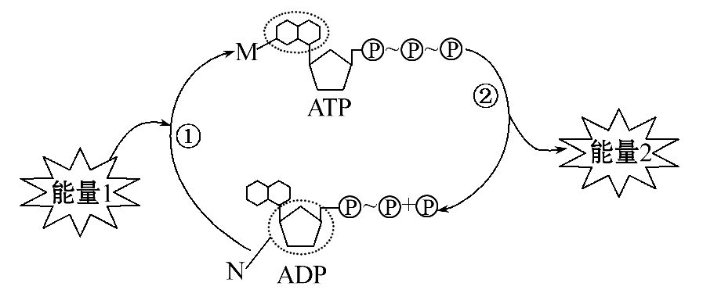
A.图中“M”指腺苷，“N”指核糖，“～”指高能磷酸键
B.图中①过程消耗的能量1可来自光能，②过程释放的能量2可转化成光能
C.图中“能量2”能为胞吞、胞吐、钠离子进入神经细胞直接提供能量
D.代谢旺盛的细胞内ATP含量较多，代谢缓慢的细胞内ADP含量较多
【解题指南】(1)明确图中序号和字母所表示的物质和相应的过程。
(2)明确ATP与ADP相互转化与能量代谢的关系。
【解析】选A、C、D。图中“M”指腺嘌呤，故A错误。图中①过程为合成ATP的过程，消耗的能量1可来自光能或化学能，②过程为ATP的水解过程，释放的能量2可转化成光能，故B正确；胞吞、胞吐需消耗ATP，但钠离子进入神经细胞为协助扩散，不消耗ATP，故C错误；细胞内的ATP含量不多，消耗后可迅速产生，故D错误。
【补偿训练】
如图是人体细胞代谢部分简图，图中甲表示ATP，下列有关叙述错误的是( )
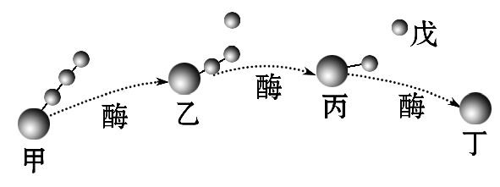
A.甲→乙→丙→丁过程中，起催化作用的酶空间结构不同
B.丙是RNA的基本组成单位之一
C.丁由腺嘌呤和核糖组成，而戊可用于甲的合成
D.在红细胞吸收葡萄糖时，细胞中乙的含量会显著增加
【解析】选D。酶的作用具有专一性，甲→乙→丙→丁过程中，起催化作用的酶不同；丙是腺嘌呤核糖核苷酸，是RNA的基本组成单位之一；丁是腺苷，由腺嘌呤和核糖组成，戊是磷酸，可与ADP形成ATP；红细胞吸收葡萄糖是协助扩散，不需要消耗能量，细胞中乙的含量不会显著增加。
二、非选择题(共2小题，共26分)
7.(10分)(2016·瑞安高一检测)如图为ATP与ADP相互转化的图解，请据图回答：
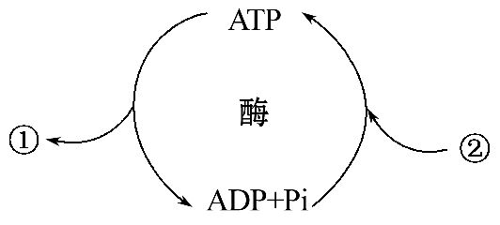
(1)图中①应为__________，②应为________。
(2)ATP分子的结构简式是____________。
(3)写出ATP与ADP相互转化的反应式：______________。
(4)对于动物和人来说，ADP转变成ATP时，所需的能量主要来自________________；对于绿色植物来说，ADP转变成ATP时，所需能量主要来自____________和____________。
【解析】(1)分析题图可知，①是ATP释放的能量，②是ATP合成吸收的能量。
(2)ATP的结构简式是A-P～P～P，ATP分子大量的化学能储存在高能磷酸键(～)中。
(3)ATP和ADP相互转化的反应式：ATP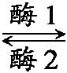ADP+Pi+能量。
(4)动物细胞ATP合成的能量来源是细胞呼吸，植物细胞ATP合成的能量来源是光合作用和细胞呼吸。
答案：(1)能量 能量 (2)A-P～P～P
(3)ATPADP+Pi+能量
(4)细胞呼吸 呼吸作用 光合作用
【实验·探究】
8.(16分)为了探究肌肉收缩的直接能源物质是ATP还是葡萄糖，某研究性学习小组的同学利用下列实验材料进行了相关的探究活动。假设你是该研究性学习小组的成员，请作出你的假设，完善实验方案并回答问题。
(1)你的假设是：_______________________________________________。
(2)实验方案。
①实验材料及用具：新鲜的骨骼肌标本、ATP溶液、葡萄糖溶液、电极、滴管等。
②实验步骤。
a.取两个新鲜的骨骼肌标本，分别标记A、B；
b.给A、B骨骼肌分别施加适宜的电刺激，直至骨骼肌__________________；
c.给A标本滴加适宜的____________________，给B标本滴加___________；
d.给A、B标本同时施加适宜的电刺激，观察是否收缩；
e.在B标本上再滴加______________________，然后施加适宜的电刺激，观察肌肉是否收缩。
(3)根据你的假设和设计的实验方案，预期的实验现象是：_________________
_________________________________________________。
(4)请根据实验过程中可能得到的实验现象，对自己的假设作出评价。
【解析】(1)在探究肌肉收缩的直接能源物质是ATP还是葡萄糖的实验中，所作出的假设最好符合生物学理论。因此本题的假设是ATP是肌肉收缩的直接能源物质。(2)在选用新鲜的骨骼肌标本设计实验证明肌肉收缩的直接能源物质是ATP时，要首先确保骨骼肌标本内没有直接能源物质ATP，因此要施加适宜的电刺激，直至骨骼肌不再收缩，以消耗完骨骼肌标本内的ATP。然后就可以运用对照实验的思维进行设计了。取两个新鲜的骨骼肌标本，施加适宜电刺激消耗完ATP后，分成两组：一组滴加ATP溶液，一组滴加等量的葡萄糖溶液，然后再施加适宜电刺激，观察肌肉是否收缩。(3)正常情况下，滴加ATP溶液的骨骼肌标本收缩。(4)见答案。
答案：(1)ATP是肌肉收缩的直接能源物质
(2)不再收缩 ATP溶液 等量的葡萄糖溶液 适宜的ATP溶液
(3)A标本肌肉收缩；滴加葡萄糖时，B标本肌肉不收缩，但再滴加ATP溶液后B标本肌肉收缩
(4)若现象同上，说明假设成立；否则，假设不成立。
关闭Word文档返回原板块

